**COMPETÊNCIAS PREVISTAS**

*Abaixo seguem as Competências Previstas relativas à gestão do Hospital Estadual Dr. Alberto Rassi – HGG, conforme consta na Cláusula Terceira do Contrato de Gestão nº. 024/2012, período de vigência 13 de março de 2012 a 12 de março de 2013:*

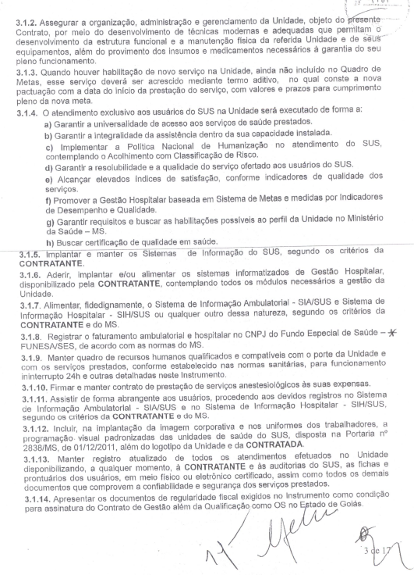

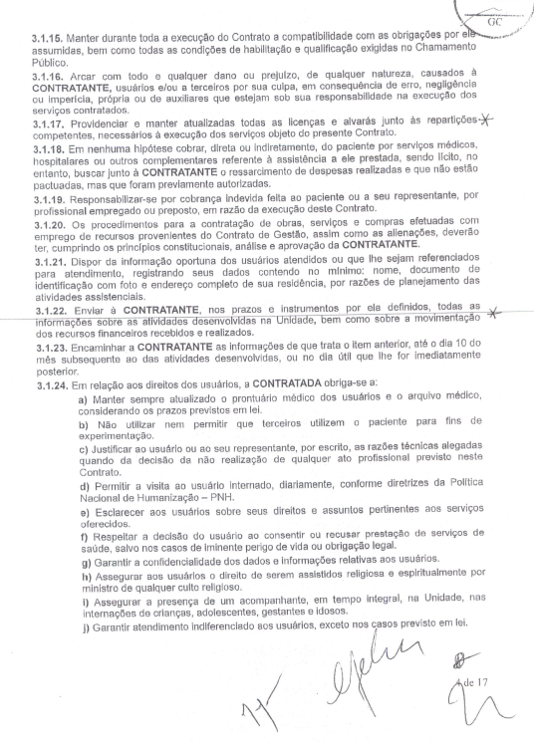

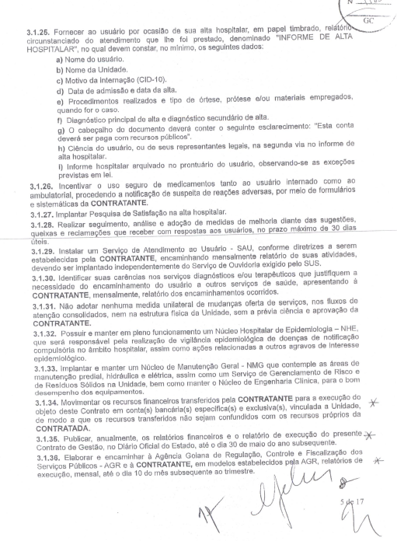

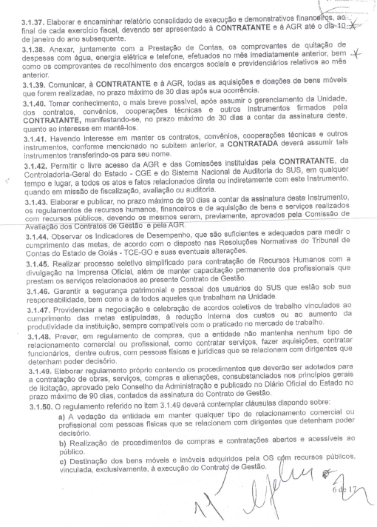

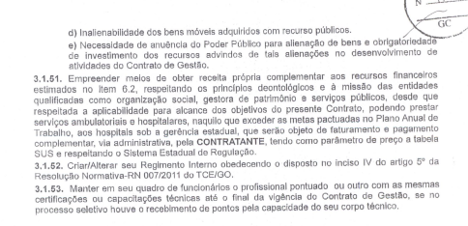

Nota: Demais cláusulas e particularidades podem ser verificadas nos Termos Aditivos ao Contrato de Gestão 024/2012 – SES/ IDTECH em: [CONTRATO DE GESTÃO – HOSPITAL ESTADUAL DR. ALBERTO RASSI - HGG](../2%20Contrato%20de%20Gestao/Contrato%20de%20Gestão%20n%2024-12%2015º%20Termo%20Aditivo%20(Versão%20Vigente).pdf)